AI 기반 영화 리뷰 분석 및 관리 시스템 서빙

정재문

1. 서비스 개요 (Service Overview)
본 프로젝트는 FastAPI와 Streamlit을 결합하여 클라우드 환경(GCP)에서 구동되는 실시간 영화 데이터 관리 및 AI 리뷰 분석 플랫폼입니다. 사용자가 영화 정보를 등록하고 리뷰를 남기면, 백엔드에 탑재된 AI 모델이 리뷰의 감성을 분석하여 시각화된 대시보드를 제공합니다. 단순 로컬 환경을 넘어 GCP Compute Engine을 통해 전 세계 어디서든 접근 가능한 가용성을 확보하였습니다.

2. 서비스 구조도 (System Architecture)
시스템은 크게 세 단계의 계층(Tier)으로 분리되어 독립적으로 작동합니다.
- Frontend (Streamlit): 포트 8501에서 구동되며, 사용자의 입력을 받고 API 통신을 통해 데이터를 시각화합니다.
- Backend (FastAPI): 포트 8000에서 구동되며, RESTful API 설계 원칙에 따라 데이터 CRUD(생성, 조회, 수정, 삭제) 및 AI 모델 추론(Inference)을 담당합니다.
- AI Serving: transformers 라이브러리를 활용한 감성 분석 모델이 백엔드 내부에 통합되어 실시간으로 리뷰 데이터를 처리합니다.
- Infrastructure: GCP Compute Engine (Ubuntu 22.04 LTS) 인프라 기반 위에 방화벽 규칙(TCP 8000, 8501)을 적용하여 보안과 통신을 설정했습니다.

3. 데이터베이스 구조도 (ERD)
데이터의 무결성을 보장하기 위해 관계형 DB(SQLite)를 사용하여 영화와 리뷰 간의 1:N 관계를 정의했습니다.
- Movies Table: id (PK), title, genre, director, description
- Reviews Table: id (PK), movie_id (FK), content, sentiment, confidence_score

4. FastAPI Docs (Swagger UI) 명세
GCP 외부 IP(34.47.66.39:8000/docs)를 통해 제공되는 API 명세입니다.
- GET /movies: 전체 영화 리스트 및 각 영화별 분석 요약 정보 조회
- POST /movies: 새로운 영화 정보 등록
- GET /movies/{movie_id}/reviews: 특정 영화에 달린 모든 리뷰 및 AI 분석 결과 조회
- POST /reviews: 리뷰 등록 시 AI 모델이 즉시 감성 분석을 수행하여 결과 저장
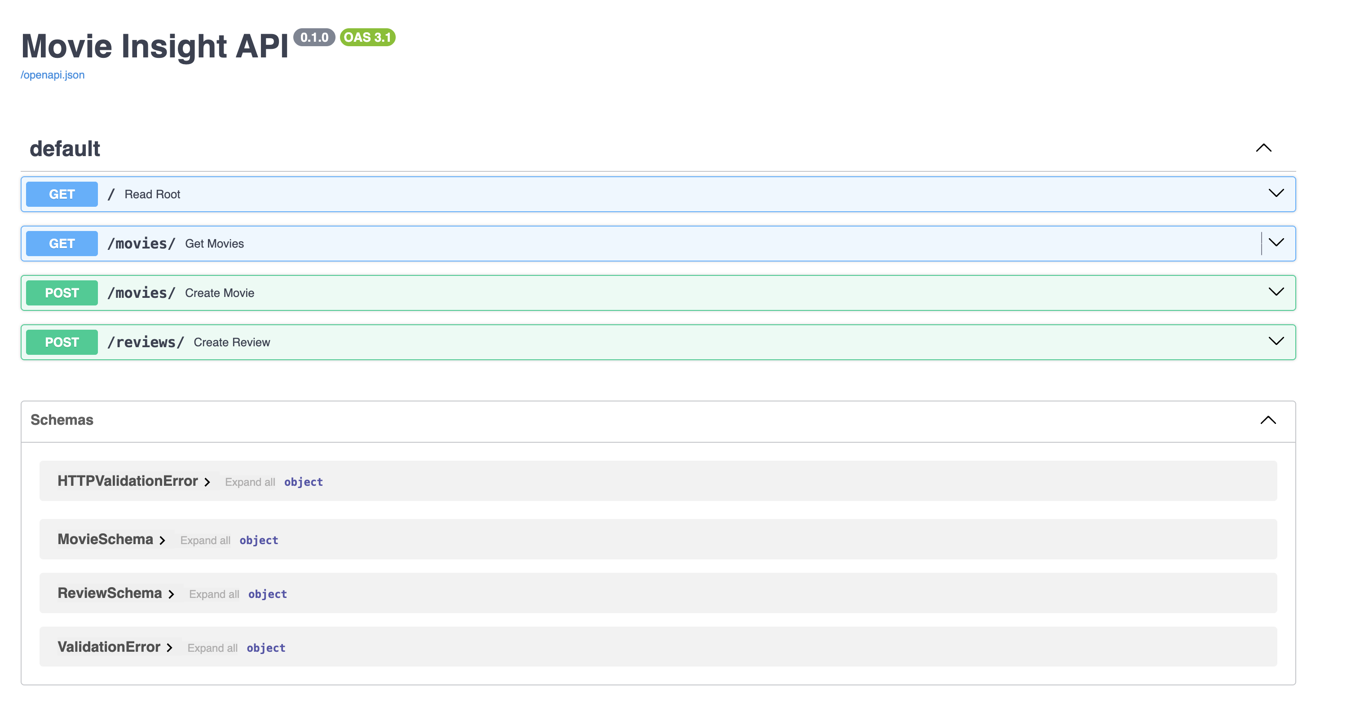

5. 서비스 동작 확인 (Implementation Proof)
클라우드 서버에서 데이터가 정상적으로 적재되고 AI 분석이 수행됨을 확인했습니다.
- 영화 데이터: 3개 이상의 영화(예: 영화 A, B, C)가 서버에 등록됨.
- 리뷰 데이터: 각 영화당 10개 이상의 사용자 리뷰가 DB에 저장됨.
- AI 분석: 각 리뷰에 대해 '긍정' 혹은 '부정'의 감성 분석 결과가 대시보드에 실시간 반영됨.

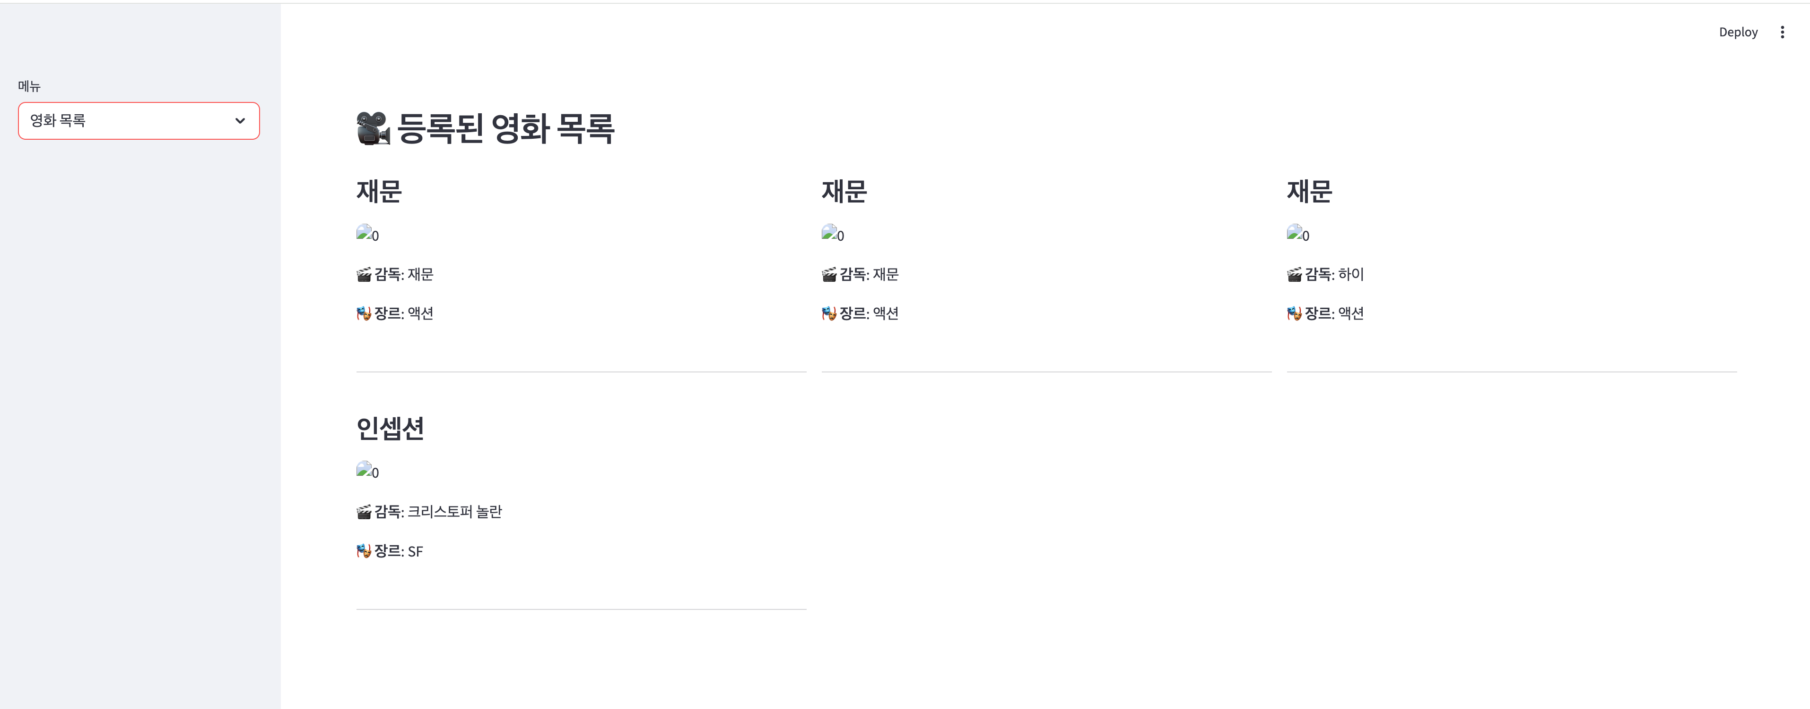

6. 코드 구성 (Codebase Structure)
폴더 구조는 유지보수성을 고려하여 모듈화되었습니다.
https://github.com/JaeMoonJeong/AI-ML-Portfolio/tree/Jae-Moon/18_fastapi_serving
Plaintext
Mission18_정재문/
├── backend/
│ ├── main.py # FastAPI 엔트리 포인트 및 API 라우팅
│ ├── database.py # SQLAlchemy DB 연결 및 세션 관리
│ ├── models.py # DB 테이블 스키마 정의
│ └── ml_model.py # AI 모델 로드 및 추론 로직
└── frontend/
├── app.py # Streamlit UI 및 백엔드 API 통신 로직
└── requirements.txt # 의존성 라이브러리 목록

